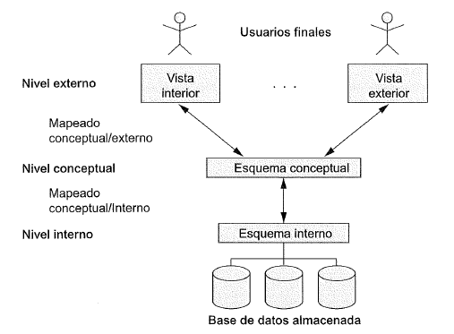
Figura 6. Arquitectura de tres niveles también llamada ANSI/SPARC, fuente: (Elmasri & Navathe, 2007, pág. 31)

